组合电脑桌（王字六人位）

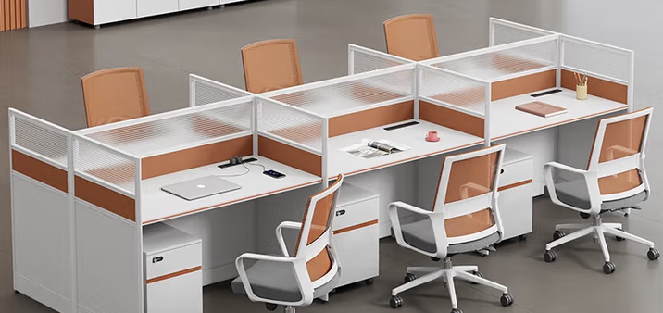
6人位含柜子（不含椅子）
尺寸：3600*1200*1100mm
桌底隐藏走线，桌面配插座，免拉手抽屉。
预算4500元

